CIÊNCIAS / PORTUGUÊS - O DIA E A NOITE

Vamos conhecer mais sobre o dia e a noite? Leia esta entrevista com um astrônomo.
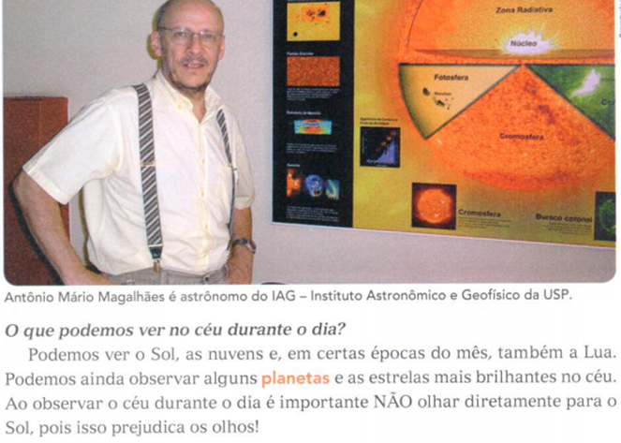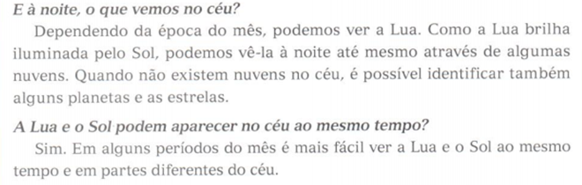

Você já parou para observar as nuvens? Elas podem ter formas muito diferentes. Escreva o que você já observou e como elas eram.
____________________________________________________________________________________________________________________________________________________________________________________
Leia a história em quadrinhos e, depois, desenhe no espaço abaixo como você imagina que era o aspecto das nuvens que as crianças observavam.
